

**Bureau de la simplification réglementaire et de la modernisation RH**

**MODE OPERATOIRE**

**UTILISATION DE LA MATRICE DES INCOMPATIBILITES**

**(Nomenclature BG_INCOMPATIBLE)**

**Contexte et présentation**

Une matrice des incompatibilités sur les primes et indemnités a été réalisée dans une nomenclature dédiée « BG_INCOMPATIBLE » disponible dans le domaine nomenclature fichier GEST de l’application INGRES.

Le présent guide vise à présenter :

* Les objectifs de la matrice des incompatibilités
* La description fonctionnelle de la matrice des incompatibilités
* Le principe de description par nature de la matrice des incompatibilités
* Les incompatibilités exclues de la matrice
* Processus de production et de communication de la matrice

Objectifs principaux de la matrice des incompatibilités

La matrice des incompatibilités a pour objectifs principaux :

* **de permettre un contrôle a priori du respect des incompatibilités entre deux indemnités** dans les SIRH ;
* **de permettre un contrôle a posteriori du respect des incompatibilités entre deux indemnités** par les services gestionnaires RH et les Services Liaisons Rémunérations (SLR) sur la base des codes BJ (codes éléments de rémunérations) figurant sur le bulletin de paie.

**Description fonctionnelle de la matrice des incompatibilités**

La matrice décrit une incompatibilité entre l’indemnité A et l’indemnité B et inversement elle décrit l’incompatibilité entre l’indemnité B et l’indemnité A (ce qui correspond à un fonctionnement en miroir).

Une incompatibilité entre deux indemnités se décrit comme une incompatibilité entre un code BJ 1 (colonne R_FOR_IDEBJ1) avec un code BJ 2 (colonne R_FOR_IDEBJ2) pour une entité administrative donnée (exemple : ministère des Finances). L’entité identifiée comme porteuse de l’incompatibilité (colonne R_REL_MINIST) est le ministère (le cas échéant l’établissement public) qui a créé l’une des deux indemnités.

Lorsque ces deux indemnités sont interministérielles, l’incompatibilité est rattachée au niveau interministériel.

Quand l’une des indemnités est interministérielle et l’autre ministérielle, l’incompatibilité est rattachée au niveau du ministère.

*Codes PAY*

Les codes indemnité PAY correspondants aux codes BJ sont alimentés automatiquement dans INGRES à l’aide de la nomenclature BG_CODE_BJ. Certaines primes et indemnités n’ont pas de codes indemnités PAY car elles ne sont pas notifiées par un mouvement 05, 20 ou 22 mais par une autre donnée (exemple : NBI : zone NBI du mouvement 02). Dans ce cas seul le code BJ est alimenté et en conséquence la zone code indemnité PAY reste vide.

Le contrôle a priori dans les SIRH est effectué par l’exploitation des codes des indemnités PAY (colonnes R_FOR_IDPAY1 et R_FOR_IDPAY2).

Les codes BJ et codes indemnités PAY sont accompagnés de leurs libellés courts.

*Références juridiques*

La référence juridique correspond au texte qui prévoit l’incompatibilité décrite. La zone « Commentaires »  de l’incompatibilité précise l’article de ce texte. Lorsque l’incompatibilité est prévue par chacun des textes fondant respectivement les 2 indemnités, alors une seule référence juridique est retenue.

*Périodes d’incompatibilité*

La date de début de l’incompatibilité (colonne R_FOR_DATDEB) correspond à la date de création de l’indemnité la plus récente.

La date de fin de l’incompatibilité (colonne R_FOR_DATFIN) correspond à la date d’abrogation ou d’extinction de l’une des deux indemnités sauf dispositions transitoires particulières.

*Incompatibilité totale, partielle, permanente*

Lorsque la colonne R_FOR_INDTOT  est valorisée à :

* 1, alors les 2 codes BJ sont totalement incompatibles sur la période considérée  (alors le témoin incompatibilité totale est : OUI dans INGRES;
* 0, alors l’incompatibilité n’est pas systématique sur la période considérée sous certaines conditions ; on parle d’incompatibilité partielle ou conditionnelle (alors le témoin incompatibilité totale est : NON dans INGRES;

Exemple d’incompatibilité totale :

Le complément indemnitaire d’accompagnement défini par l’article 1 du décret 2014-507 (code BJ 201837) est incompatible avec l’indemnité d’accompagnement à la mobilité (IAM) définie par le décret 2011-513 comme le mentionne l’article 6 du décret 2014-507 :

« *Le complément indemnitaire d'accompagnement est exclusif de toutes autres primes ou indemnités de même nature*. »

Illustration de cette incompatibilité totale dans INGRES :

Onglet « Définition » :

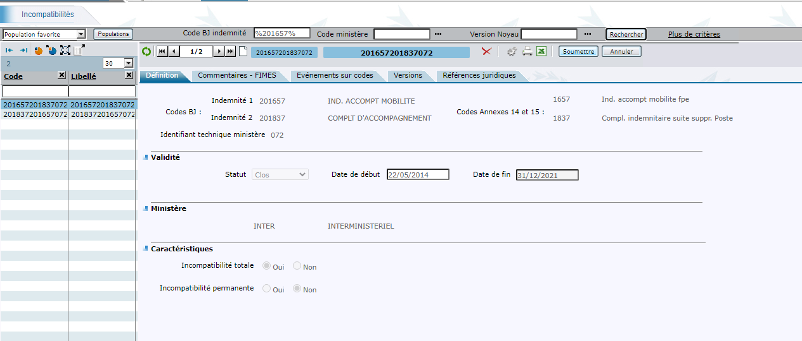

Onglet « Commentaires » :

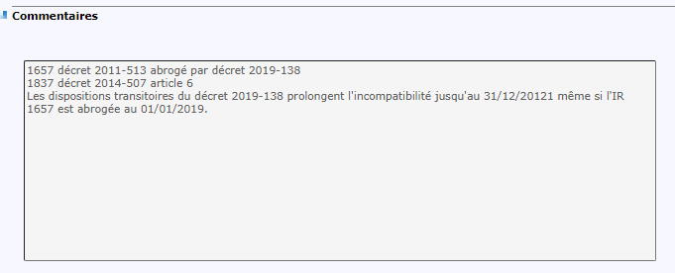

Onglet « Références juridiques » :

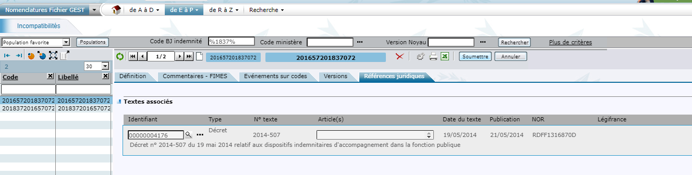

Remarque : la date d’abrogation au 1er janvier 2019 du décret 2011-513 aurait dû conduire à une date de fin de l’incompatibilité au 31/12/2018 mais le décret 2019-138 prévoit des dispositions transitoires conduisant un versement de l’IAM jusqu’au 31/12/2021 pour des opérations de restructurations débutées avant l’abrogation du décret 2011-513.

Exemple d’incompatibilité partielle :

La NBI (code BJ 101070) est incompatible de manière partielle avec l’indemnité de fonctions particulières allouée à certains professeurs des écoles (200408 décret 1991-236). En effet, la NBI portée par le décret 91-1229 article 2 modifié et annexe alinéa 7 rend incompatible la perception de 27 points de NBI avec l’indemnité de fonctions particulières pour les professeurs des écoles mais l’autorise pour les directeurs d’école.

Ces cas sont néanmoins peu nombreux.

Le témoin de permanence (R_FOR_INDPER) renseigné à oui, permet d’indiquer si une prime est incompatible avec une autre prime de manière permanente, c’est-à-dire sur toute la carrière de l’agent. Ces cas d’incompatibilités demeurent exceptionnels.

Illustration dans INGRES :

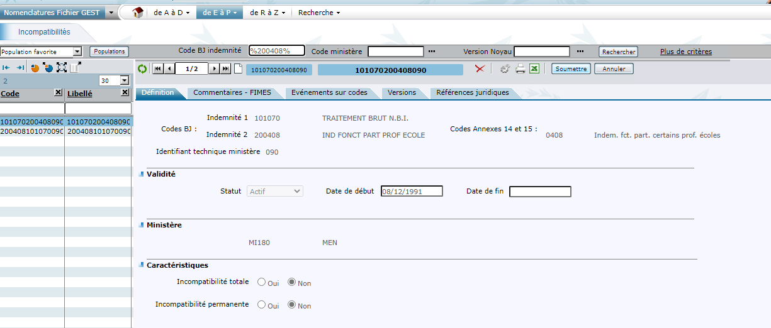

Lorsque la colonne R_FOR_INDPER  est valorisée à :

* 1, alors l’incompatibilité est permanente entre les 2 codes BJ  (alors les témoins incompatibilité totale et incompatibilité permanente sont chacun : OUI dans INGRES;
* 0, alors l’incompatibilité n’est pas permanente (alors le témoin incompatibilité permanente est : NON dans INGRES;

Exemple d’incompatibilité permanente :

La prime spécifique d’installation (décret 2001-1225 code BJ 200672) est incompatible de manière permanente avec l’indemnité de sujétion géographique (décret 2013-514 code BJ 201768) comme l’indique l’article 7 du décret n° 2013-514 du 19 juin 2013 :

« *Un fonctionnaire de l'Etat ayant perçu la prime spécifique d'installation ne peut prétendre, dans la suite de sa carrière, au versement de l'indemnité particulière de sujétion et d'installation instituée par le* [*décret n° 2001-1226 du 20 décembre 2001 susvisé*](https://www.legifrance.gouv.fr/affichTexte.do?cidTexte=JORFTEXT000000396545&categorieLien=cid) *ou au versement de l'indemnité de sujétion géographique instituée par le* [*décret n° 2013-314 du 15 avril 2013*](https://www.legifrance.gouv.fr/affichTexte.do?cidTexte=JORFTEXT000027310298&categorieLien=cid)*.»*

Illustrations dans INGRES

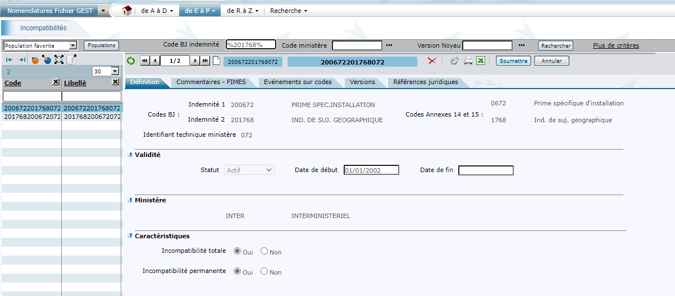

Description par nature de la matrice des incompatibilités

La matrice des incompatibilités est décrite sur la base des textes réglementaires qui précisent le plus souvent qu’une indemnité est incompatible avec une autre *« par nature »* afin de ne pas citer toutes les primes incompatibles avec la prime ou l’indemnité.

Ainsi, pour l’indemnité de fonctions de sujétions et d’expertise (IFSE), l’article 5 du décret 2014-513 précise :

« *L'indemnité de fonctions, de sujétions et d'expertise et le complément indemnitaire annuel sont exclusifs de toutes autres primes et indemnités liées aux fonctions et à la manière de servir, à l'exception de celles énumérées par arrêté du ministre chargé de la fonction publique et du ministre chargé du budget*. »

La description des incompatibilités est donc réalisée sur la base des textes sans préjuger de l’éligibilité d’une population d’agents à une prime donnée.

Certaines incompatibilités peuvent également être la conséquence de l’existence de plusieurs codes BJ définis pour une même indemnité. Par exemple l’indemnité compensatrice de la hausse de la CSG est décrite sous trois codes BJ : 202206 pour les agents rémunérés au 31/12/2017, 202209 pour les agents rémunérés après le 31/12/2017 et 202248 pour les agents en congés de formation professionnelle. Ces trois codes indemnités sont, de fait, incompatibles entre eux.

Exemple de description par nature au ministère des armées

L’indemnité de fonctions techniques (Décret 89-752) est incompatible avec l’IFSE code 1793 conformément à l’article 5 du décret 2014-513. Même si les corps concernés ont adhéré au RIFSEEP, l’incompatibilité demeure tant que le décret 89-752 ne sera pas abrogé.

Exemple de description par nature interministérielle :

L’indemnité d’administration et de technicité (IAT- décret 2002-61, code 200674) est incompatible par nature avec l’indemnité forfaitaire pour travaux supplémentaire IFTS (décret 2002-63 code 200676 pour les services déconcentrés) conformément à l’article 7 du décret 2002-61 :

« *L'indemnité d'administration et de technicité est exclusive de toute indemnité forfaitaire pour travaux supplémentaires, de quelque nature qu'elle soit. »*

« *Cette indemnité ne peut être cumulée avec l'indemnité d'administration et de technicité prévue par le décret du 14 janvier 2002 susvisé* ».

Cette incompatibilité est décrite sous l’angle de la « nature indemnitaire » car la matrice ne décrit pas les incompatibilités en fonction de l’éligibilité.

Les incompatibilités exclues de la matrice

La matrice des incompatibilités ne décrit pas les indemnités exclusives de toutes les autres primes sans exception, car elle devrait alors lister les centaines d’indemnités concernées.

Les cas sont les suivants :

Collaborations diverses au ministère de l’Education Nationale (code 200249 décret 92-1128)

*« Ces indemnités sont exclusives de toute autre rémunération pour travaux effectués pour le compte du ministre chargé de l'éducation, de la recherche et de la technologie. »*

Allocation d’études pour les cadets de la république au ministère de l’Intérieur (code 201229, Article R411-10 du code de sécurité intérieure

*« Les adjoints de sécurité peuvent, en outre, à leur demande et après y avoir été admis, bénéficier d'une période de formation dans un lycée en exécution d'une convention passée avec le ministre chargé de l'éducation nationale. Ils se voient alors conférer, pour la durée de leur formation professionnelle initiale, l'appellation de « cadets de la République, option police nationale » et bénéficient durant cette période, à l'exclusion de toute autre rémunération, d'une allocation d'études.»*

Processus de production et de communication de la matrice

Le processus retenu à l’issue des travaux interministériels est le suivant : la matrice est modifiée sur la base d’une fiche de maintenance précisant les modifications que les ministères valident. Elle est diffusée comme les autres nomenclatures et publiée sur PISSARHO sous un format documentaire.

Contacts au CISIRH

Adresse mél générique : [L-cisirh-bsrmrh@finances.gouv.fr](mailto:L-cisirh-bsrmrh@finances.gouv.fr)

Laurent BLARY, [laurent.blary@finances.gouv.fr](mailto:laurent.blary@finances.gouv.fr) 01 44 97 06 59